«**РЕБЕНОК ПЛОХО СПИТ!» —**

одна из наиболее частых причин для обращения к специалисту педиатру или неврологу с ребенком первых месяцев жизни. Нарушения сна могут беспокоить родителей как с рождения, так и появиться по мере взросления ребенка. Могут носить как кратковременный характер, так и идти с малышом по жизни.

**ПОЧЕМУ СОН ВАЖЕН**

Как известно, треть своей жизни человек проводит во сне. Все мы прекрасно понимаем важность качественного и хорошего сна для гармоничного роста и развития ребенка. В случаях, когда малыш недосыпает, его поведение может измениться, появляется раздражительность, капризность, возможно проявление агрессии, нарушается коммуникация ребенка с окружающим миром. Таким детям сложнее устанавливать контакт с окружающими, у них снижено желание по познаванию мира, им сложнее реализовать свой интеллектуальный потенциал.

Сон необходим для накопления энергии и сил, которые расходуются во время бодрствования. Во время сна осуществляется сортировка информации, усвоение новых навыков и анализ эмоциональных переживаний.

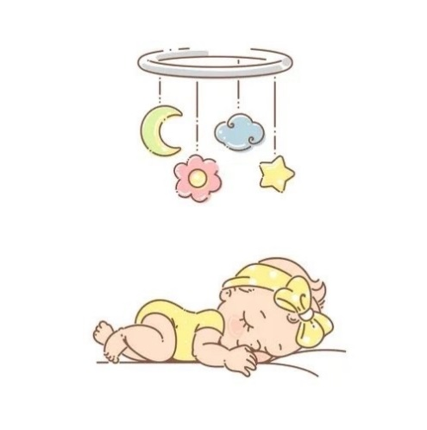**Основными функциями сна являются:**

* сохранение энергии;
* поддержание уровня сознания и терморегуляции;
* во сне происходит созревание нейронов;
* усложнение межклеточного взаимодействия головного мозга.

**ФАЗЫ СНА**

Сон является неоднородным процессом, состоит из 4-х фаз, представляет собой последовательность функциональных состояний головного мозга — фазы медленного сна (сон без сновидений) и фазы быстрого сна (сон со сновидениями).

Сон ребёнка отличается от сна взрослого, он более поверхностный и чуткий. У детей большая часть сна приходится на быстрый сон, а у взрослых быстрый сон составляет только 25%. В фазу быстрого сна можно наблюдать, как под закрытыми веками движутся глазные яблоки ребёнка. В это время ребенок видит сновидения.

**ПОЧЕМУ ВАЖНО СОБЛЮДАТЬ РЕЖИМ СНА**

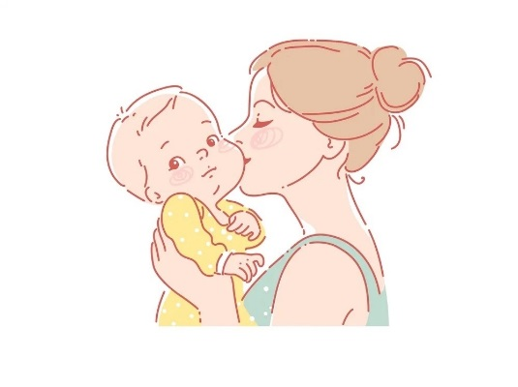Соблюдение правильно организованной системы сна и отдыха ребенка улучшает работу организма в целом:

* стимулируется память;
* улучшаются обменные процессы;
* повышается концентрация внимания;
* снижается шанс развития болезней сердца и сосудов;
* укрепляется естественная защита организма;
* стабилизируется психо-эмоциональный фон.

|  |  |
| --- | --- |
| Возраст (месяцы) | Продолжительность сна в сутки (часы) |
| 2-3 | от 10 до 23 часов (короткий сон днем 2-4 раза) |
| 2-4 | от 8-10 часов до 11-12  (короткий сон днем 2-3 раза) |
| 6-12 | 11-12 (ночного сна)  (короткий сон днем 2-3 раза) |
| 12-18 | 8-12 (ночного сна)  (короткий сон днем 2-3 раза) |

**ОРГАНИЗАЦИЯ СНА МАЛЫША**

Для организации правильной системы сна и отдыха ребенка первых лет жизни рекомендуется:

1. Внимательно присматриваться к складывающимся у ребенка циклам сна и отдыха, и, соответственно планировать режим дня.
2. Необходимо понимать, что циклы сна носят сугубо индивидуальный характер, и каждый ребенок имеет свои уникальные особенности.
3. Постараться приурочить кормление к периодам активного бодрствования, а не сонливого состояния.
4. Выделить ребенку тихую комнату, отдельную от родительской.
5. Научиться распознавать в поведении ребенка признаки, свидетельствующие что он «выпал из контакта» и засыпает.
6. Выработать для ребенка ритуал отхода ко сну (укачивание, «сказка на ночь») для создания ощущения комфортности и безопасности для ребенка, после которого он должен уснуть.

**ВАЖНО ПОМНИТЬ,** что дети, находящиеся на грудном вскармливании, быстрее засыпают, но чаще просыпаются из-за быстрого опорожнения желудка.

**КАК НАЛАДИТЬ СОН МАЛЫША**

Очень важным является правильная подготовка ребенка ко сну. Нельзя использовать активные игры, перевозбуждать ребёнка. Следует ограничить психоэмоциональные переживания малыша и предпочитать спокойные игры.

Купание детей перед сном в ванной рекомендуется проводить за 1,5–2 часа до сна, затем кормление и сон. У ребёнка с рождения необходимо формировать правильный циркадный ритм!

Кормление днём должно проходить с эмоциональными разговорами с ребёнком. При организации дневного сна ребенка не надо полностью отграничивать комнату от внешних шумов присутствующих в дневное время. Такой порядок будет способствовать формированию у ребёнка правильного ритма.

***Министерство социальной защиты населения***

***Владимирской области***

**ГКУСО ВО «Гусь-Хрустальный социально-реабилитационный центр для несовершеннолетних»**

**О ВАЖНОСТИ СНА**

**ДЛЯ ДЕТЕЙ РАННЕГО ВОЗРАСТА**

